Minikler hep birlikte güçlerini fark edip mutlu olacak…

Kurucularımız
Lütfiye TOLU
Fadime YAVUZ

Üyelerimiz
Sena TURAÇ
Zülfüye KORKMAZ
Tuba MUSLU
Tuğba KILIÇ
Fatma KAYA
Kiraz KUNT

PROJE OKULLARIMIZ

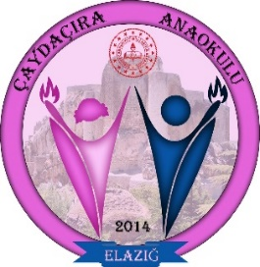
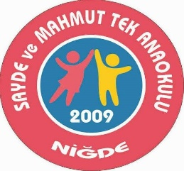

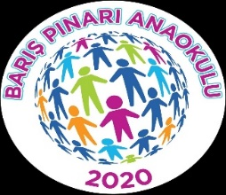

GAZİ ANAOKULU
ELAZIĞ

@guclerimifarkediyorum

GÜÇLERİMİ FARK EDİYORUM
MUTLU OLUYORUM
ETWİNNİNG PROJESİ

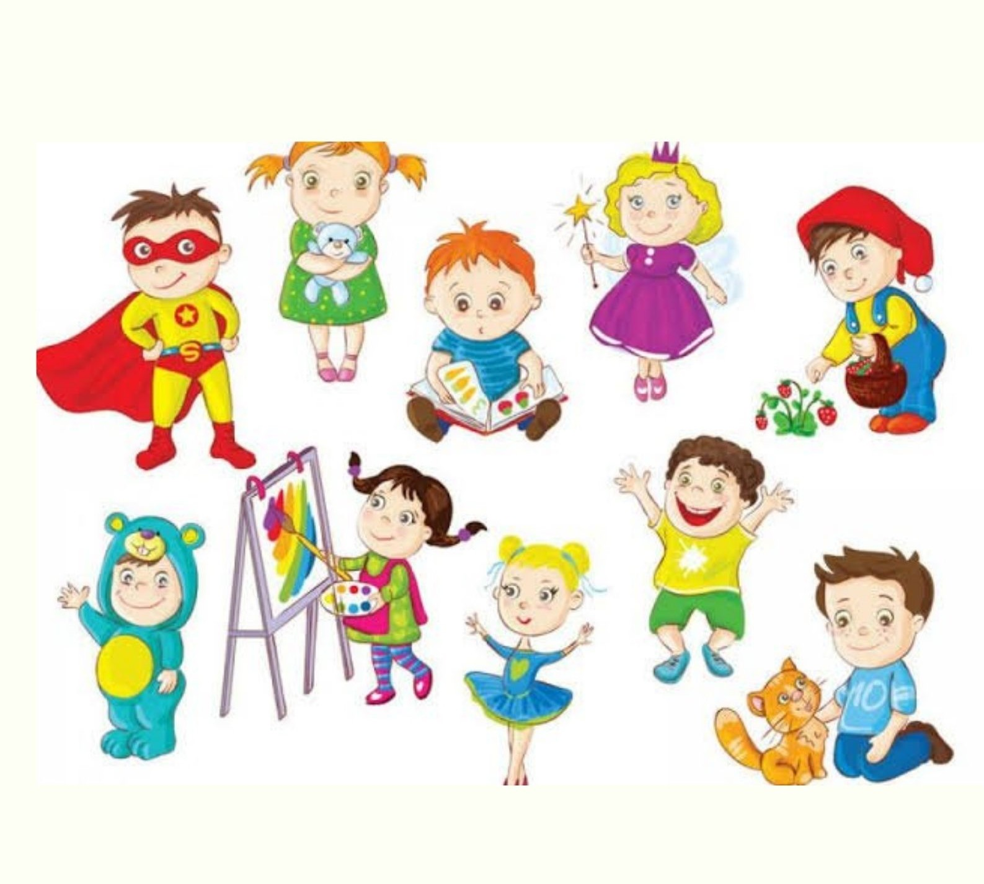

PROJE HAKKINDA
Projemizin amacı, öğrencilerimizi psikolojik sağlamlığına katkı sağlamaktır.2021-2022 Eğitim
Öğretim yılında Milli Eğitim Bakanlığı tarafından belirlenen genel hedeflerimizden biri ‘psikolojik sağlamlık ’Rehberlik çerçeve planımızda bu hedefe yönelik etkinlikler olmasının yanında proje çalışmamızla da bu hedefin daha da içselleştirilmesini amaçlamaktayız. Pozitif psikolojinin en önemli kavramlarından bir tanesi psikolojik sağlamlık. Projemiz sayesinde öğrencilerimizin psikolojik dayanıklılıklarının artmasını hedefliyoruz. Bunlar için güçlü yönlerini fark ettirmek aile ve sosyal çevrelerinde destek alabilecekleri kişileri fark ettirmek, sportif ve sanatsal faaliyetleri tanıtmak gibi etkinlikler yer almaktadır. Projemiz etkinlik temalıdır. Projemiz 4-11 yaş grubu aralığındaki öğrencilere yönelik bir projedir.

PROJE HEDEFLERİMİZ

1.Zorlu yaşam olaylarına karşı güçlü kalmayı başarmak.

2.Yaşadığı sorunlara karşı çözüm üretme becerilerini geliştirmek.

3.Nefes alma ve gevşeme egzersizlerini öğrenmelerini sağlamak

4.Olumlu bakış açısı kazandırarak, mutlu olma becerilerini geliştirmek,

5.Aile katılımı etkinlikleriyle aile içi iletişime katkı sağlamak, sıcak bağ kurmalarına destek olmak,

6.Öz farkındalık becerilerini geliştirerek güçlü yönlerini fark etmelerini sağlamak.

7.Sanatsal etkinlikler hakkında bilgi sahibi olmalarını sağlamak.

ÇALIŞMA SÜRECİ

ARALIK AYI: PROJE ORTAKLARININ BELİRLENMESİ, ÖĞRENCİLERİN KAYDEDİLMESİ, ÖN TESTLERİN YAPILMASI, TANIŞMA, AFİŞ, LOGO

OCAK AYI: PSİKOLOJİK SAĞLAMLIK KONULU
PSİKOEĞİTİM ÇALIŞMALARI YAPILMASI, ÖZ DEĞERLİLİK TEMALI SİNEMA

ŞUBAT AYI: EBRU SANATI

MART AYI: MÜZİK DİNLETİSİ

NİSAN AYI: OKULUMDA AİLEMLE OYUN OYNUYORUM, DOĞAYI KEŞFEDİYORUM

